Образовательный маршрут для совместной деятельности родителей с детьми компенсирующей группы «Сказка»

Тема недели: «Транспорт»
Цель: развитию представлений у детей о видах транспорта: воздушный, наземный, водный, подземный, специальный; закрепить знания детей о деталях транспорта, о том, кто им управляет; закрепить знания о специальном транспорте; закреплять правила поведения в общественном транспорте; развивать речь детей.
№ п/п | Этапы работы по О.М. | Содержание деятельности | Полезные ссылки
1 | Транспорт | Начните изучение данной темы с обсуждения вопроса, что такое транспорт, какие бывают виды транспорта. Для красочной иллюстрации данного вопроса посмотрите с детьми презентацию. | http://festival.1september.ru/articles/613138/
2 | Виды транспорта | Остановка первая: «Общественный транспорт»  Остановка вторая: «Специальный транспорт»  Остановка третья: «Водный транспорт»  Остановка четвертая: «Воздушный транспорт»  Задайте ребёнку вопросы:  - А как называются машины для перевозки грузов? (грузовые)  - А как называются машины для перевозки людей? (легковые)  - Чем похожи и чем отличаются машины?  - Какие машины относятся к специальным машинам? (Пожарная машина, скорая помощь, милицейская машина, машина газовой службы.)  - Назови еще наземный транспорт (машины, автобус, троллейбус, трамвай, машина скорой помощи, пожарная машина и др.)  - А если по пути следования встретится река, какой вид транспорта поможет?  - Назови одним словом все, что перемещается по воде… водный транспорт.  - А если на пути встретятся высокие горы, какой вид транспорта поможет?  - Назови одним словом все, что перемещается по воздуху …воздушный транспорт. | https://www.youtube.com/watch?v=vuHQRw-VrmI  https://www.youtube.com/watch?v=sTjoDmyZCPQ  https://www.youtube.com/watch?v=iczBPOPn0xk  https://www.youtube.com/watch?v=6MHSYrO29fk
3 | Что такое дорога и транспорт | О понятиях дорога и транспорт ребенку интересно будет узнать из мультфильма. | https://www.youtube.com/watch?v=vmoWDcUfzmw
4 | Стихи о транспорте | Благодаря стихотворениям, ваш ребёнок узнает названия всех видов транспортных средств, а также научится различать транспорт по его назначению: воздушный, водный, грузовой, общественный, специальный. | http://www.osminojek.ru/stixi-pro-transport/
5 | Загадки о транспорте | Загадки про транспорт научат не только играть в разгадайку, но и думать, сравнивать различную технику, различать свойства каждого транспортного средства. Загадки с ответами про машины расширят знания вашего ребенка, в игровой форме помогут пофантазировать, научат анализировать увиденное и услышанное. | https://deti-online.com/zagadki/zagadki-pro-transport/
6 | Составь рассказ | Обязательно поговорите с ребенком о том, что он запомнил. В этом вам поможет данный алгоритм «Транспорт»  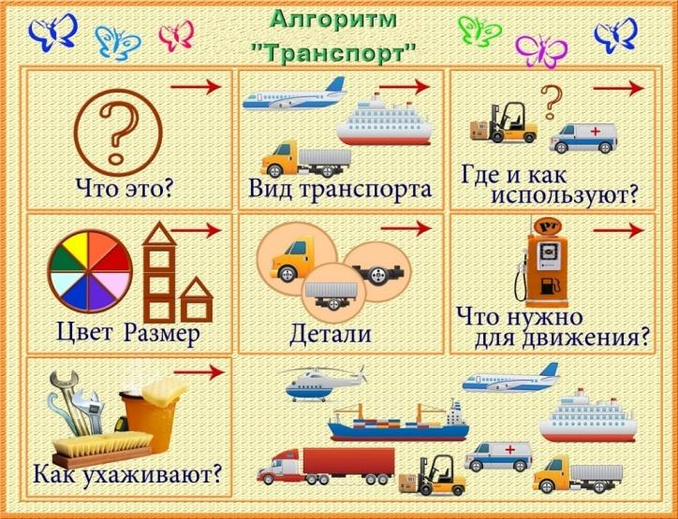
7 | Творческая мастерская. Рисуем, лепим, клеим и путешествуем | Уважаемые родители! Как прекрасно время, проведённое с ребёнком и ещё лучше, если это время Вы проведёте в творчестве. Данные алгоритмы помогут без труда нарисовать ребёнку любой вид транспорта.  Из пластилина можно слепить практически все, что угодно. И все же: что в первую очередь захочется слепить каждому мальчику? Конечно, машину! Впрочем, очень возможно, что и девочке это окажется интересным. Вот несколько несложных схем, чтобы научиться этому, и передать навыки своему ребенку – его восторгу не будет предела!  Машина, самолет, автобус, корабль, лодка или ракета, сделанная из картона, ничуть не хуже купленной в магазине. Ведь изготовление такой игрушки своими руками вместе с родителями уже кажется веселым приключением. Машинки любят не только мальчики! А машина, в которой можно сидеть, и в которой можно бегать, вообще вызывает восторг даже у девчонок. А когда картонное транспортное средство надоест, его можно пустить на изготовление других игрушек и поделок. Данный мастер класс поможет провести не забываемый вечер вместе с ребёнком. | http://profymama.com/tvorchestvo/lepka/mashina-iz-plastilina.html  http://podelkisvoimirukami.ru/detskaya-podelka-gruzovika-iz-plastilina-urok-lepki/  http://podelkisvoimirukami.ru/parovozik-iz-plastilina-lepka-s-detmi/  http://podelkisvoimirukami.ru/kak-slepit-traktor-iz-plastilina/  https://www.youtube.com/watch?v=I543alB_Bbo&t=1s  https://www.youtube.com/watch?v=nSOn8yiZTEY&t=38s  http://mychildroom.ru/handmade/podelki-iz-kartonahtml  http://www.detkipodelki.ru/2988-korabl-iz-korobki-svoimi-rukami.html
Составили: Кадырова Н.Г.
Кондрашина В.С.

Вы можете чётко следовать логике предлагаемого маршрута, проводя вместе свободные вечера. Желаем успехов!!!

